Pracovní list č. 2 VL-Česká republika –vodstvo

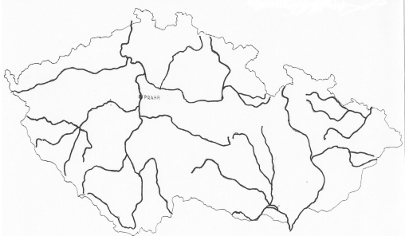
1)Zapiš do mapy ČR řeky, které znáš.
(př. Labe, Vltava, Sázava, Berounka, Jizera, Ohře, Dyje, Morava, Odra..) Můžeš pracovat s mapou.

2) Zjisti, které přehrady jsou na řece Vltavě a napiš jejich názvy (nápověda:LOS)

3) Dopiš názvy krajů ČR, které si pamatuješ.

